**МИНИСТЕРСТВО НАУКИ И ВЫСШЕГО ОБРАЗОВАНИЯ РОССИЙСКОЙ ФЕДЕРАЦИИ**

ФЕДЕРАЛЬНОЕ ГОСУДАРСТВЕННОЕ БЮДЖЕТНОЕ ОБРАЗОВАТЕЛЬНОЕ УЧРЕЖДЕНИЕ ВЫСШЕГО ОБРАЗОВАНИЯ

# «МОСКОВСКИЙ АВИАЦИОННЫЙ ИНСТИТУТ

**(национальный исследовательский университет)» (МАИ)**

**Кафедра 805**

**«Математическая кибернетика»**

Отчет

по лабораторной работе №2

на тему «Численные методы поиска безусловного экстремума ФМП»

Выполнил

студент группы М8О-209Б-22 **Концебалов О.С.**

Проверила доцент каф. 805 **Лунева С.Ю.**

**2024**

***Цель − изучение методов безусловной минимизации на примере квадратичной функции, не имеющей ярко выраженной овражной структуры.***

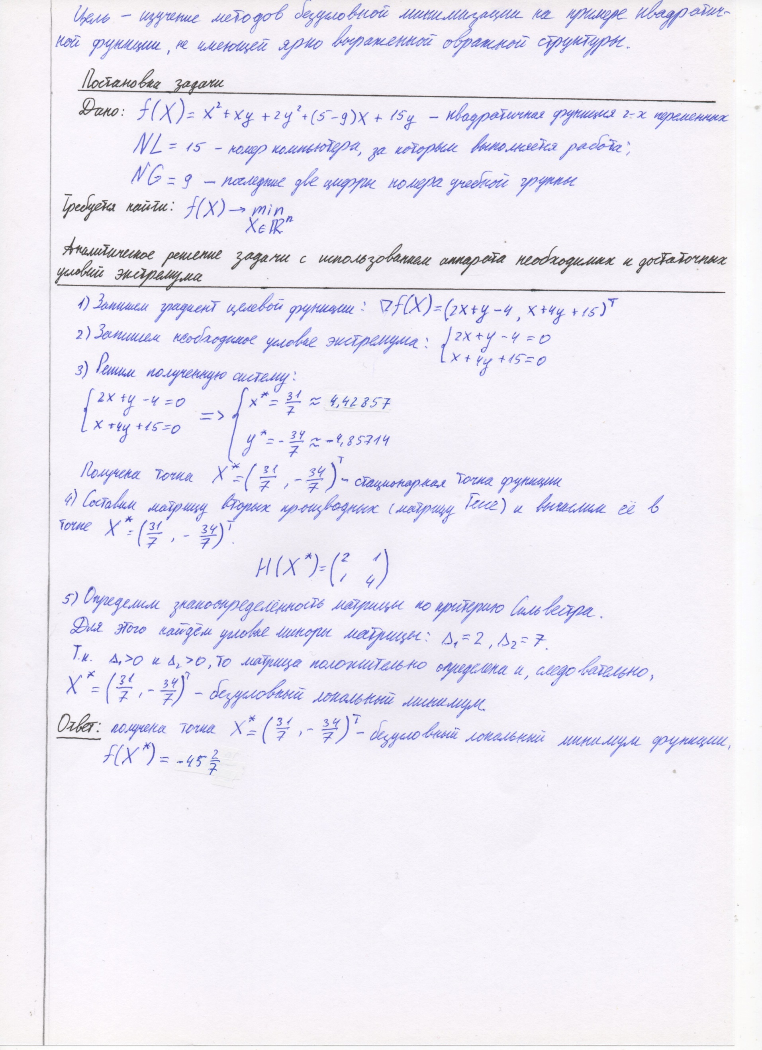

## Численное решение задачи с точностью  = 0.01 из начальной точки

X0  (1.15, 2.9)

___________________________________________________________________________________________________________________________

# Методы 1-го порядка

*Метод градиентного спуска (предельное число итераций N = 5)*

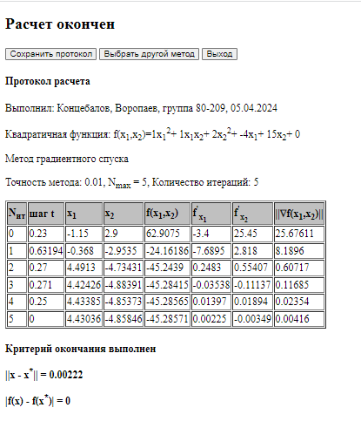

*Метод покоординатного спуска (предельное число итераций N = 5)*

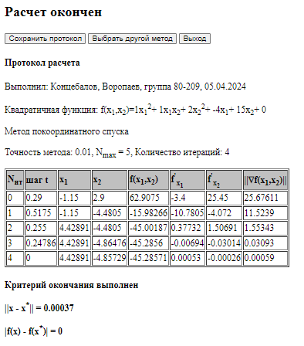

*Метод градиентного наискорейшего спуска (предельное число итераций N = 10)*

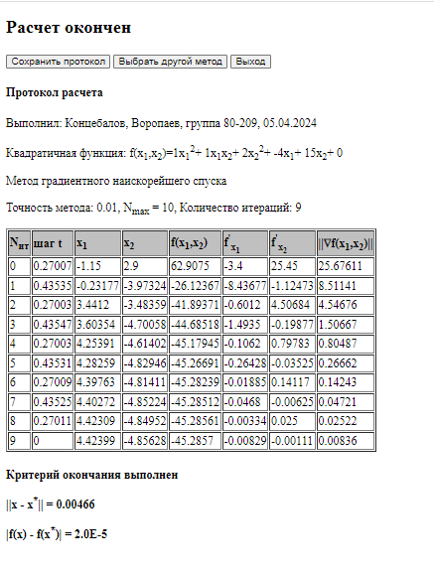

*Метод Гаусса-Зейделя (предельное число итераций N = 10)*

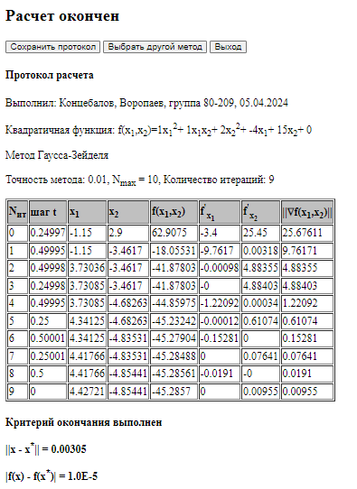

*Метод сопряженных градиентов (предельное число итераций N = 2)*

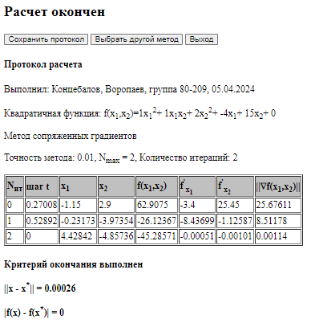

# Методы 2-го порядка

*Метод Ньютона (предельное число итераций N = 1)*

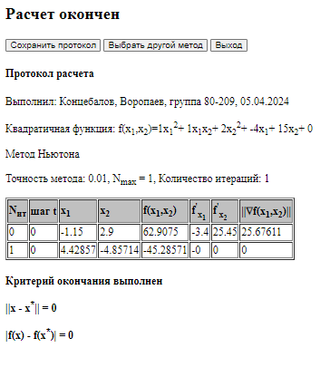

*Метод Ньютона-Рафсона (предельное число итераций N = 5)*

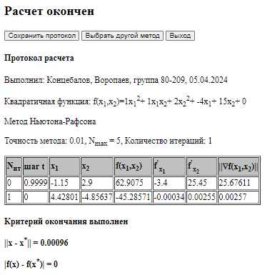

# Методы 0-го порядка

*Метод Нелдера-Мида (предельное число итераций N = 8)*

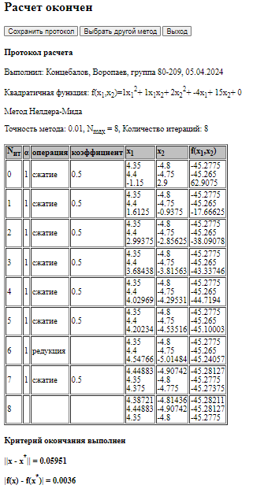

*Метод случайного поиска (предельное число итераций N = 8)*

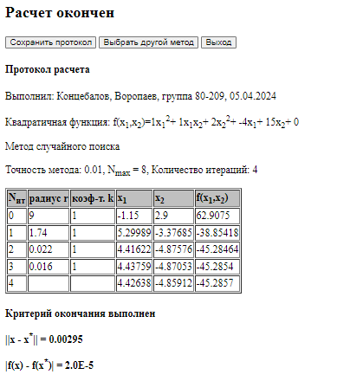

*Метод конфигураций (предельное число итераций N = 8)*

